BOSSINT 50/25/15 AE sandstein-gelb 3-s.

EHL

Eigenschaften

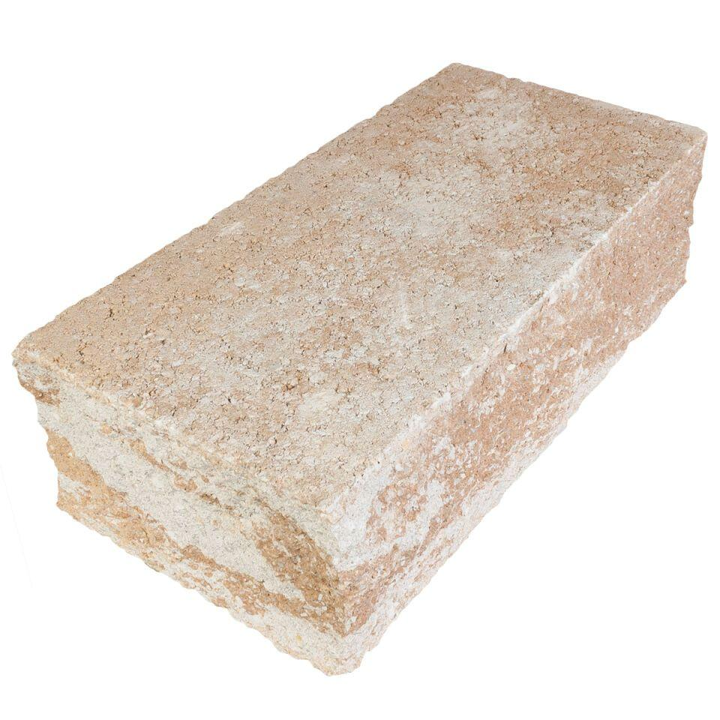

GTIN:

4036163087660

HAN:

400602

Farbton

gelb

Produkt

Anfangs-/Endstein

Werkstoff

Betonwerkstein

Breite (mm)

250,00

Höhe (mm)

150,00

Länge (mm)

500,00